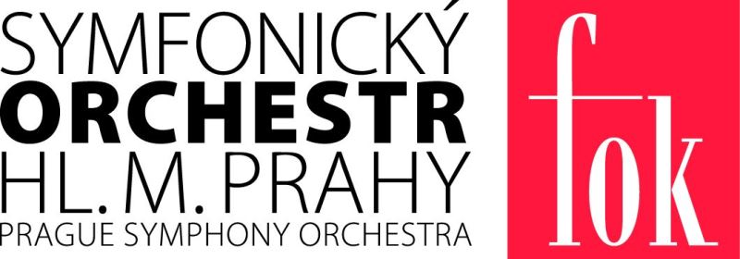

**PŘIHLÁŠKA DO KLUBU PŘÁTEL FOK**

**Jméno a příjmení**:

Datum narození*:

Přihlašuji se s partnerkou/partnerem ano ne

Adresa:

Telefon:……….…………………e-mail:…………...........……………………………….

**------------------------------------------------------------------------------------------**

**Výše daru**:………………… Datum: …………… Podpis:…………………………...

Číslo účtu pro zaslání daru:

11130011/0100,  Variabilní symbol 555, zpráva pro příjemce: Vaše jméno

**------------------------------------------------------------------------------------------**

**Vyplněnou přihlášku prosím zašlete na adresu:**

**Symfonický orchestr hl. m. Prahy FOK, Obecní dům, nám. Republiky 5, 110 00 Praha 1**

**Můžete ji také vyplněnou a oskenovanou poslat e-mailem na: klub@fok.cz**

**Následně Vás budeme kontaktovat a zašleme Vám členskou kartu, na základě které můžete začít čerpat benefit Klubu přátel FOK.**

*(údaj potřebný do darovací smlouvy)

**STÁLE JE CO OBJEVOVAT!**

**Obecní dům |** nám. Republiky 5 **|** 110 00 Praha 1 **|** Czech Republic

**E |** [info@fok.cz](mailto:info@fok.cz) **W |** [www.fok.cz](http://www.fok.cz/)